Что нужно знать потребителю при покупке мебели?

Мебель — покупка дорогостоящая, и будет служить вам много лет. Чтобы вас не постигло разочарование от неудачной покупки, нужно знать, как правильно выбирать мебель, а также как защитить свои права потребителя, если они нарушены.
При оформлении заказов на мебель существует два типа договоров. Разница между ними заключается в том, с кем именно потребитель подписывает договор. Договор подряда заключается с исполнителем. Если же фирма (магазин) просто перекупает мебель у изготовителей или третьих лиц, с ней заключается договор купли-продажи. От того, какой именно договор подписал потребитель, зависит, какими правами он сможет воспользоваться.
Важно проследить, чтобы в договоре, особенно при покупке мебели по каталогам, были указаны сведения об адресе (местонахождении продавца), месте изготовления мебели, цене и условиях ее приобретения, о доставке и сроке службы, сроке годности и гарантийном сроке, о порядке оплаты, а также о сроке, в течение которого действует предложение о заключении договора, сведения о функциональном назначении, о материалах, из которых изготовлена мебель и которые использованы при ее отделке, сведения о способах, сроках, условиях доставки и передачи товара покупателю. Если приобретаемый покупателем товар был в употреблении или в нем устранялся недостаток (недостатки), покупателю должна быть предоставлена информация об этом.
Кроме договора изготовитель (исполнитель) должен выдать следующие документы:
- Лист замеров. Если вы заказываете комплект мебели по индивидуальному заказу, к потребителю на дом должен приехать замерщик. Все измерения он должен проводит в присутствии заказчика. Лист замеров подписывается обеими сторонами.
- Дизайн-проект составляется на основе листа замеров и также подписывается обеими сторонами.
- Спецификация с полным перечнем элементов, их стоимостью и артикулами.
- Кассовые (товарные) чеки на оплату товара.
- Договор на сборку и монтаж мебели.
- Инструкция по эксплуатации и сборке мебели.
При покупке мебели, независимо от способа ее приобретения, заключается договор в письменном виде, который должен содержать следующие условия: место нахождения (адрес), фирменное наименование изготовителя (продавца), место нахождения (адрес) организации, уполномоченной изготовителем (продавцом) на принятие претензий от покупателей, подробное описание мебели (наименование, артикул, количество предметов, входящих в комплект приобретаемого товара), цена товара, сроки (срок доставки (передачи)), порядок оплаты (100% предоплата или частичная), место доставки мебели, указанное покупателем, а также стоимость доставки, условия о сборке и установке, их стоимость, ответственность продавца за нарушение условий договора, гарантийные обязательства (ремонт мебели).
В соответствии со ст. 12 Закона Российской Федерации от 07.02.1992г. № 2300-1 «О защите прав потребителей» (далее-Закон), если потребителю не предоставлена возможность незамедлительно получить при заключении договора информацию о товаре, он вправе потребовать от продавца возмещения убытков, причиненных необоснованным уклонением от заключения договора, а если договор заключен, в разумный срок отказаться от его исполнения и потребовать возврата уплаченной суммы и возмещения других убытков.
Отказаться от товара, купленного по каталогам или другим дистанционным способом, можно в любой момент до его получения и в течение 7 дней после. Если же в документах, представленных продавцом, ничего не сказано о порядке и сроках возврата, в таком случае этот срок продлевается до 3 месяцев с момента передачи товара.
Продавец обязан осуществить предпродажную подготовку мебели, включающую в себя проверку комплектности, наличия необходимых для сборки деталей, схем сборки мебели (если мебель является разборной), а также проверку наличия всех предметов, входящих в набор (гарнитур) мебели.
При продаже мебели покупателю передается товарный чек, в котором указываются наименование товара и продавца, артикул, количество предметов, входящих в набор (гарнитур) мебели, количество необходимой фурнитуры, цена каждого предмета, общая стоимость набора мебели, вид обивочного материала.
Сборка и доставка мебели осуществляется за отдельную плату, если иное не установлено договором.
Качество полученной мебели и количество ее элементов отражаются в акте приемки-передачи, который подписывают заказчик и представитель продавца (изготовителя). Если мебель доставлена в запечатанном виде и упакована в герметичные коробки, в документе нужно указать количество коробок и то, что их содержимое не осматривалось. Вскрывать упаковку мебели в таких случаях желательно в присутствии свидетелей (либо представителей фирмы). Что касается сроков сборки, то они должны быть оговорены в договоре. Если же исполнитель нарушит свои обязательства, заказчик вправе потребовать выплаты неустойки (пени) за нарушение сроков сборки. Если цена сборки оговорена отдельно, неустойка составит 3% от этой стоимости сборки. Если же она не оговорена, неустойка рассчитывается исходя из общей цены заказа (п.5 ст.28 Закона).
Нельзя вернуть кухонные, столовые или спальные гарнитуры, наборы для ванной комнаты, шкафов-купе, стенок и другие комплекты, а также мебель, изготовленную на заказ, если нет недостатков, дефектов, брака. Мебель входит в перечень непродовольственных товаров надлежащего качества, не подлежащих возврату или обмен на аналогичный товар других размера, формы, габарита, фасона, расцветки или комплектации. А вот отдельные предметы обстановки, к примеру, диван, стол, шкаф можно вернуть на основании ст. 25 Закона.
Если исполнитель нарушил сроки выполнения работы (оказания услуги) - сроки начала и (или) окончания выполнения работы (оказания услуги) и (или) промежуточные сроки выполнения работы (оказания услуги) или во время выполнения работы (оказания услуги) стало очевидным, что она не будет выполнена в срок, потребитель по своему выбору вправе:
- назначить исполнителю новый срок;
- поручить выполнение работы (оказание услуги) третьим лицам за разумную цену или выполнить ее своими силами и потребовать от исполнителя возмещения понесенных расходов;
- потребовать уменьшения цены за выполнение работы (оказание услуги);
- отказаться от исполнения договора о выполнении работы (оказании услуги).
Потребитель вправе потребовать также полного возмещения убытков, причиненных ему в связи с нарушением сроков выполнения работы (оказания услуги). Убытки возмещаются в сроки, установленные для удовлетворения соответствующих требований потребителя.
Если потребитель обнаружил в мебели недостатки, которые не были оговорены продавцом и оговорены в договоре, потребитель по своему выбору вправе:
- потребовать замены на товар этой же марки (этих же модели и (или) артикула);
- потребовать замены на такой же товар другой марки (модели, артикула) с соответствующим перерасчетом покупной цены;
- потребовать соразмерного уменьшения покупной цены;
- потребовать незамедлительного безвозмездного устранения недостатков товара или возмещения расходов на их исправление потребителем или третьим лицом;
- отказаться от исполнения договора купли-продажи и потребовать возврата уплаченной за товар суммы. По требованию продавца и за его счет потребитель должен возвратить товар с недостатками.
При этом потребитель вправе потребовать также полного возмещения убытков, причиненных ему вследствие продажи товара ненадлежащего качества. Убытки возмещаются в сроки, установленные настоящим Законом для удовлетворения соответствующих требований потребителя.
Для предъявления любого из указанных выше требований необходимо обратиться к продавцу с письменной претензией, составленной в двух экземплярах, с чётко сформулированными требованиями. Подать претензию можно несколькими способами: вручить лично, отправить по почте, вручить при свидетелях.
Если спор не получилось урегулировать в досудебном порядке, посредством направления претензии, потребитель имеет право обратиться в суд с исковым заявлением для защиты своих прав и законных интересов.
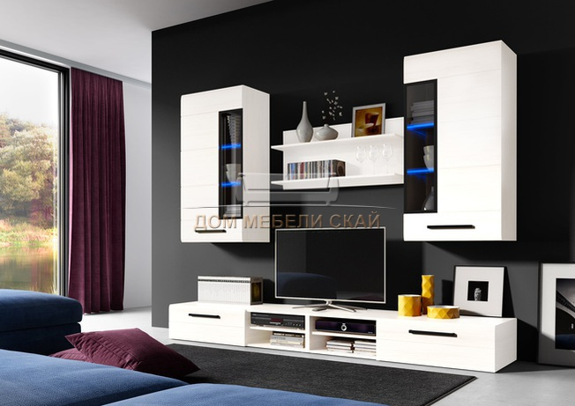

Источник: Альметьевский территориальный орган Госалкогольинспекции Республики Татарстан

